Benutzung des Ownlcoud Clients
Der Owncloud-Client ermöglicht eine Synchronisation eines Ordners auf dem lokalen Computer oder mobilen Gerät mit der Ownlcoud. Wenn das Programm läuft erfolgt die Synchronisation im Hintergrund. Damit lassen sich z.B. Ordner auf verschiedene Computern synchron halten.

Installation
Für die meisten Betriebssysteme (Windows, verschiedene Linux-Distributionen, mobile Geräte) finden sich Download-Links bzw. Installationsanleitungen unter:
- https://owncloud.org/install/#install-clients

Einrichtung
Nach dem Starten des Programms aus dem Menü öffnet sich ein Dialog, der die URL des Owncloud-Servers als Eingabe erwartet. Hier entweder:
- cloudja.datenkollektiv.net
- oder datenkollektiv.net/cloud
eintragen. Im ersteren Fall kommt vermutlich noch eine Abfrage mit einer Zertifikatswarnung. Die Synchronisation erfolgt damit evtl. schneller. Siehe auch weiter unten.
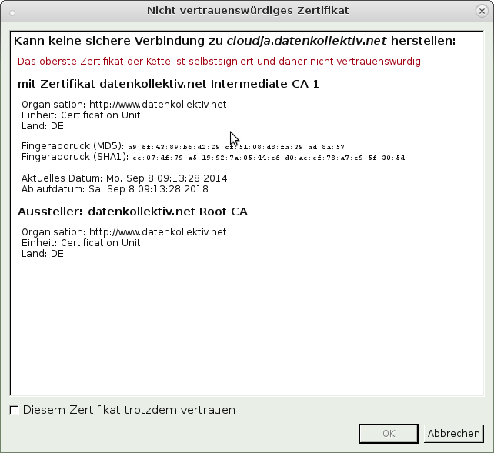
Sicherheitshalber kannst du das Zertifikat auch noch mal vergleichen: https://datenkollektiv.net/zertifikate/
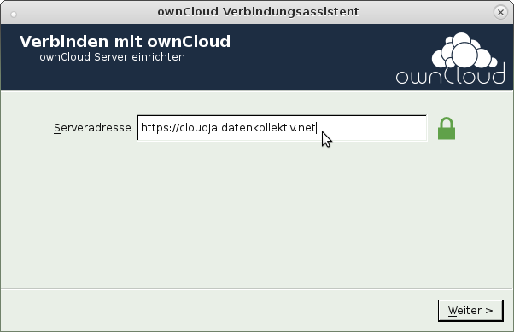
„Weiter“ klicken. Als nächstes erwartet der Client dann Nutzernamen und Passwort:
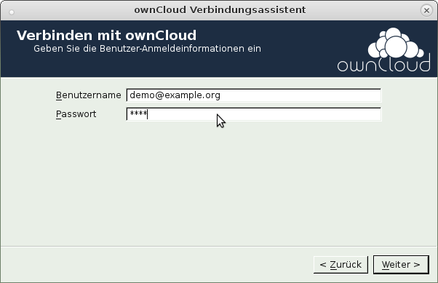
Nachdem „Weiter“ geklickt wird, kann im nächsten Schritt ausgewählt werden, ob alle Ordner der Owncloud mit dem lokalen Gerät synchronisiert werden sollen oder nur eine Auswahl. Außerdem kann der Ordner auf dem lokalen Gerät eingestellt werden. Standard ist hier „ownCloud“
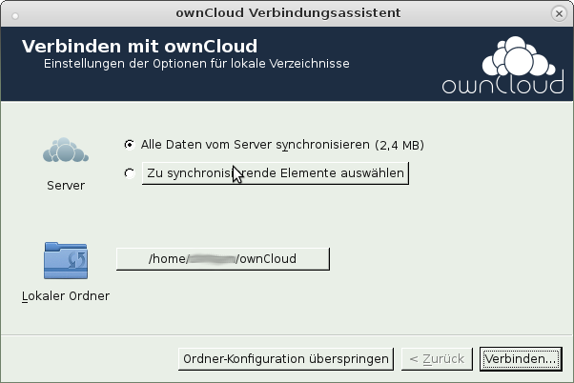
Nach Klick auf „Zu synchronisierende Elemente auswählen“ öffnet sich folgender Dialog, in dem die Ordner ausgewählt werden können. Standardmäßig sind alle Ordner gewählt.
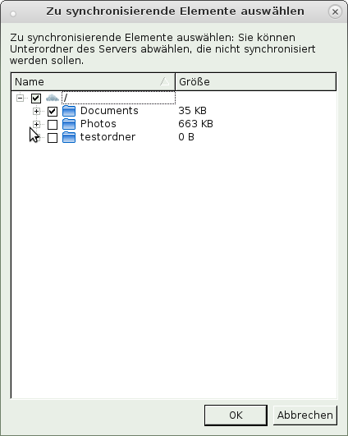
Wenn alles eingerichtet ist, können mit Klick auf das Icon in der Taskleiste (bei Windows normalerweise unten links, bei anderen Betriebssystemen je nach Konfiguration) die Konfigutionsdetails sowie der Status der Synchronisation angezeigt werden.
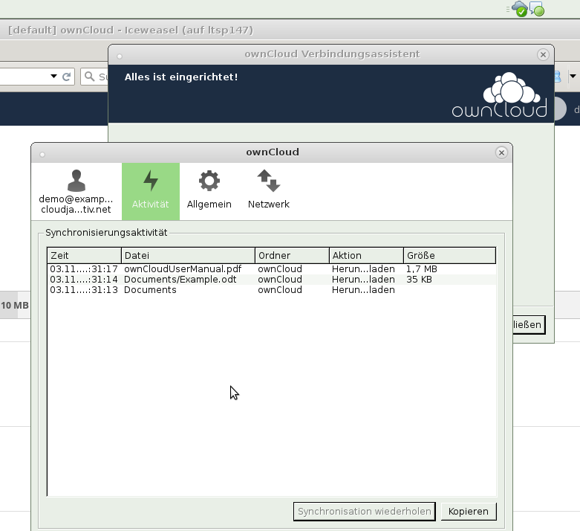
Beim Synchronisieren sollte beachtet werden, dass lokale Ordner im Owncloud-Verzeichnis entfernt werden, wenn diese abgewählt werden. Wer sich unsicher ist, sollte unbedingt vor dem Synchronisieren ein Backup machen.

Zertifikat überprüfen
Wenn der Owncloud Client mit Click auf das Icon in der Taskleiste geöffnet ist, kann auch das Zertifikat überprüft werden: Dazu auf das kleine Schloss neben dem Nutzername klicken und das cloudja.datenkollektiv.net Zertifikat anzeigen lassen.
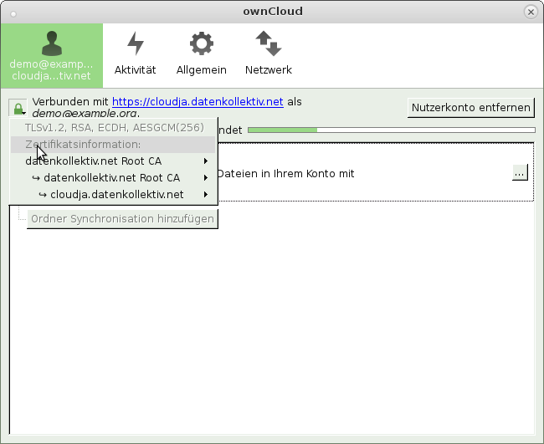
Wenn die Zertifikate richtig konfiguriert sind, sollte das folgendermaßen aussehen.


